**Netzwerkanalyse und Visualisierung**

Die Informationen über die Personen, die Hainhofer während seiner Reisen traf, wurden in eine CSV-Datei übertragen.

Kleine Fehler mussten über OpenRefine verbessert werden, zum Beispiel mehrere Kategorien in einer Zelle.

**Gephi Knoten und Kanten**

Daraufhin wurden neue Tabellen für Gephi erstellt. Um einen Knoten zu definieren, ist es notwendig, ein anderes Format zu verwenden. Die Tabelle wird über ID und Label organisiert: Die ID ist eine Zahl und ordnet dem Knoten seinen Platz im Netzwerk zu, das Label stellt die Beschriftung des Knotens dar. Zwar ist es möglich, weitere Informationen in einem Knoten zu speichern, doch ist dies häufig wenig hilfreich, da sie in der Visualisierung keine Rolle spielen. Das Erstellen der Knotentabelle lässt sich mit einfachem Copy-Paste in der Regel schnell umsetzen.

| register_personen_tabelle-1 |
| --- |
| Kategorie |
| Künstler: Graphik |
| Künstler: Angewandte Kunst |

| register_personen_tabelle | | | | |
| --- | --- | --- | --- | --- |
| Name | Geburtsjahr | Todesjahr | Konfession | Kategorie |
| Jan I. Sadeler | 1550 | 1600 | keine Angabe | Künstler: Graphik |
| Nikolaus Kronberger | 1544 | 1610 | protestantisch | Künstler: Angewandte Kunst |
| Christoph Greuter | 1571 | 1633 | katholisch | Künstler: Graphik |
| Sara Mang |  |  | keine Angabe | Kaufleute, Gewerbetreibende, Dienstleister |
| Johann Smisek | 1585 | 1650 | katholisch | Künstler: Graphik |
| Maria Magdalena von Österreich | 1589 | 1631 | katholisch | Angehörige der Aristokratie |

| register_personen_tabelle-1-1 | |
| --- | --- |
| Kategorie | Kategorie |
| Künstler | Graphik |
| Künstler | Angewandte Kunst |

Als Nächstes muss eine Kantentabelle erstellt werden. Diese ist ebenfalls in zwei Spalten unterteilt, die als Source und Target bezeichnet werden – analog zu ID und Label bei der Knotentabelle. Ohne diese genaue Benennung erkennt das Programm die Tabelle nicht.  
Source steht dabei für den Ursprung der Kante; von diesem Knoten aus wird ein Pfeil zu einem anderen Knoten, dem Target, gezogen. Die Erstellung dieser Tabelle musste aufgrund des Datensatzes häufig manuell nachgebessert werden. Dies betraf unter anderem Duplikate oder doppelte Einträge, die nicht mit OpenRefine bereinigt werden konnten. In manchen Fällen war es auch notwendig, einzelne Knoten und Kanten von Hand zu ergänzen oder anzupassen.

| Tabelle 1 | |
| --- | --- |
| Source | Target |
| 18 | 2 |
| 18 | 10 |
| 18 | 14 |
| 18 | 17 |
| 19 | 4 |
| 19 | 6 |
| 19 | 13 |
| 20 | 1 |
| 20 | 3 |
| 20 | 5 |

| Tabelle 1-1 | |
| --- | --- |
| ID | Label |
| 1 | David Altenstetter |
| 2 | Christoph Angermair |
| 3 | Ulrich Baumgartner |
| 4 | Kaspar Buschmann |
| 5 | Matthäus Gabler |
| 6 | Michael Gaß |
| 7 | Daniel Grießbeck |
| 8 | Marx Günzer |
| 9 | Gabriel Mehlführer |
| 10 | Gottfried Minderer |

Insgesamt wirkt das Programm zu Beginn äußerst kompliziert. Nach einer gewissen Einarbeitungszeit war es jedoch möglich, verschiedene Visualisierungen innerhalb weniger Minuten zu erstellen. Im Menü gibt es zudem mehrere Optionen, um die Modelle individuell zu gestalten.

**Übersicht und Vorschau**

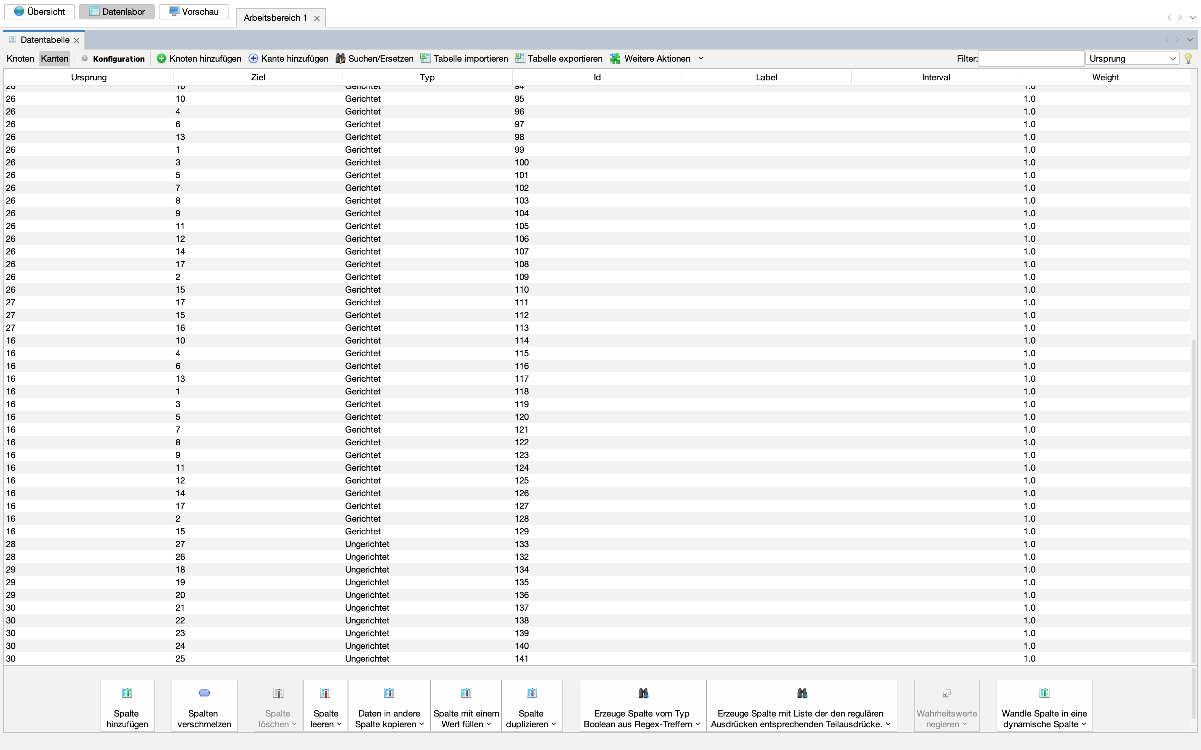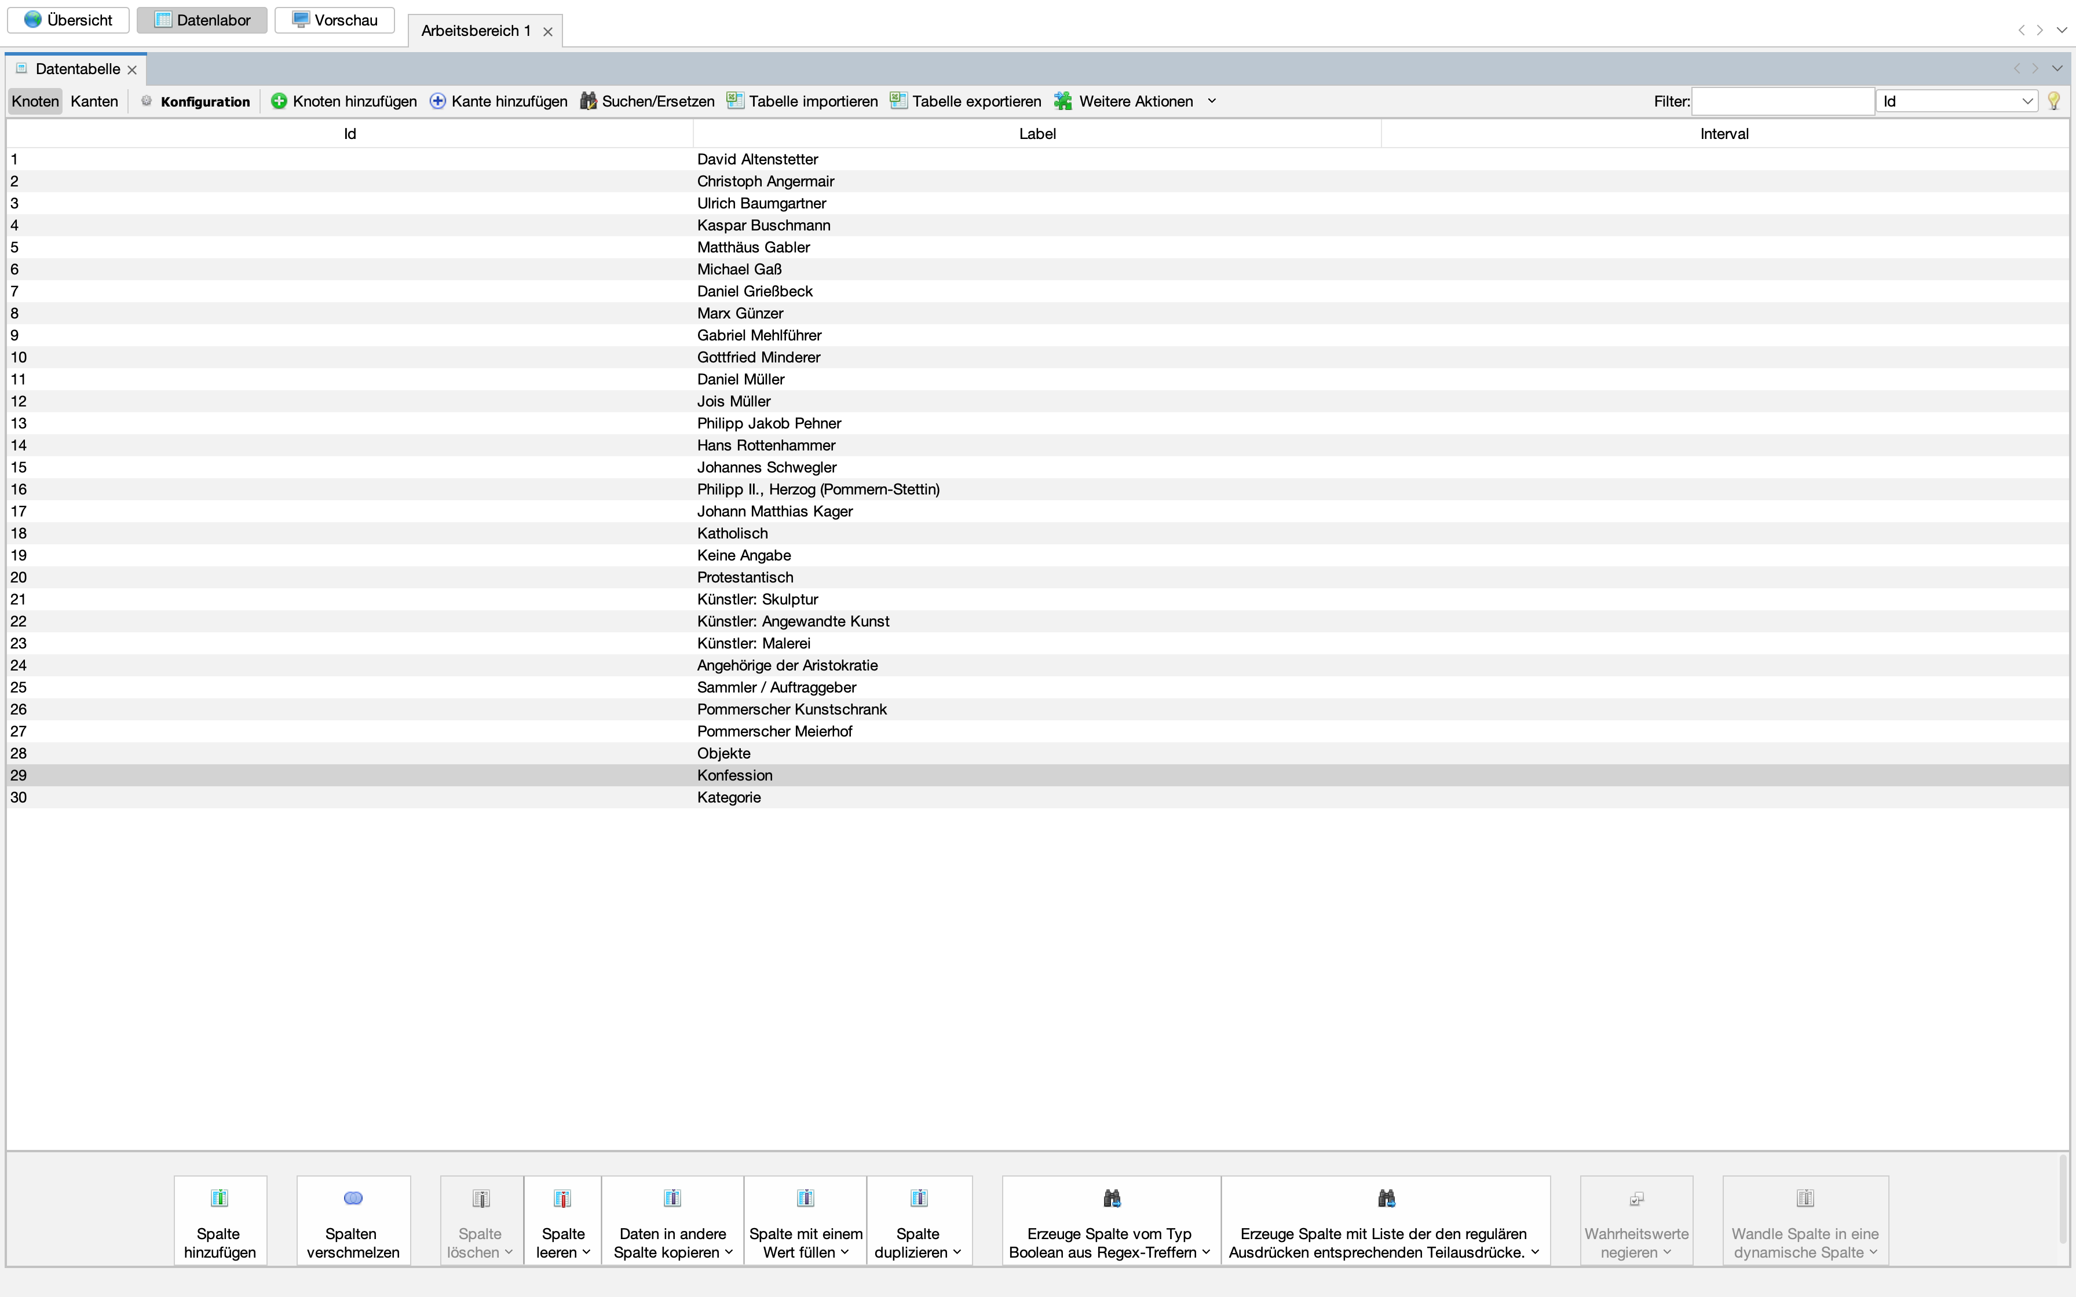

**Knoten und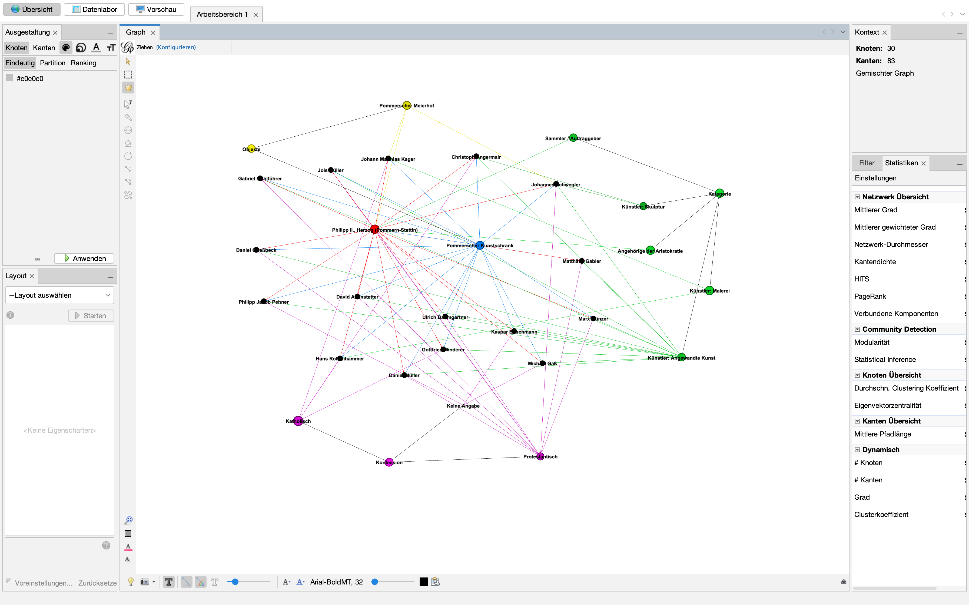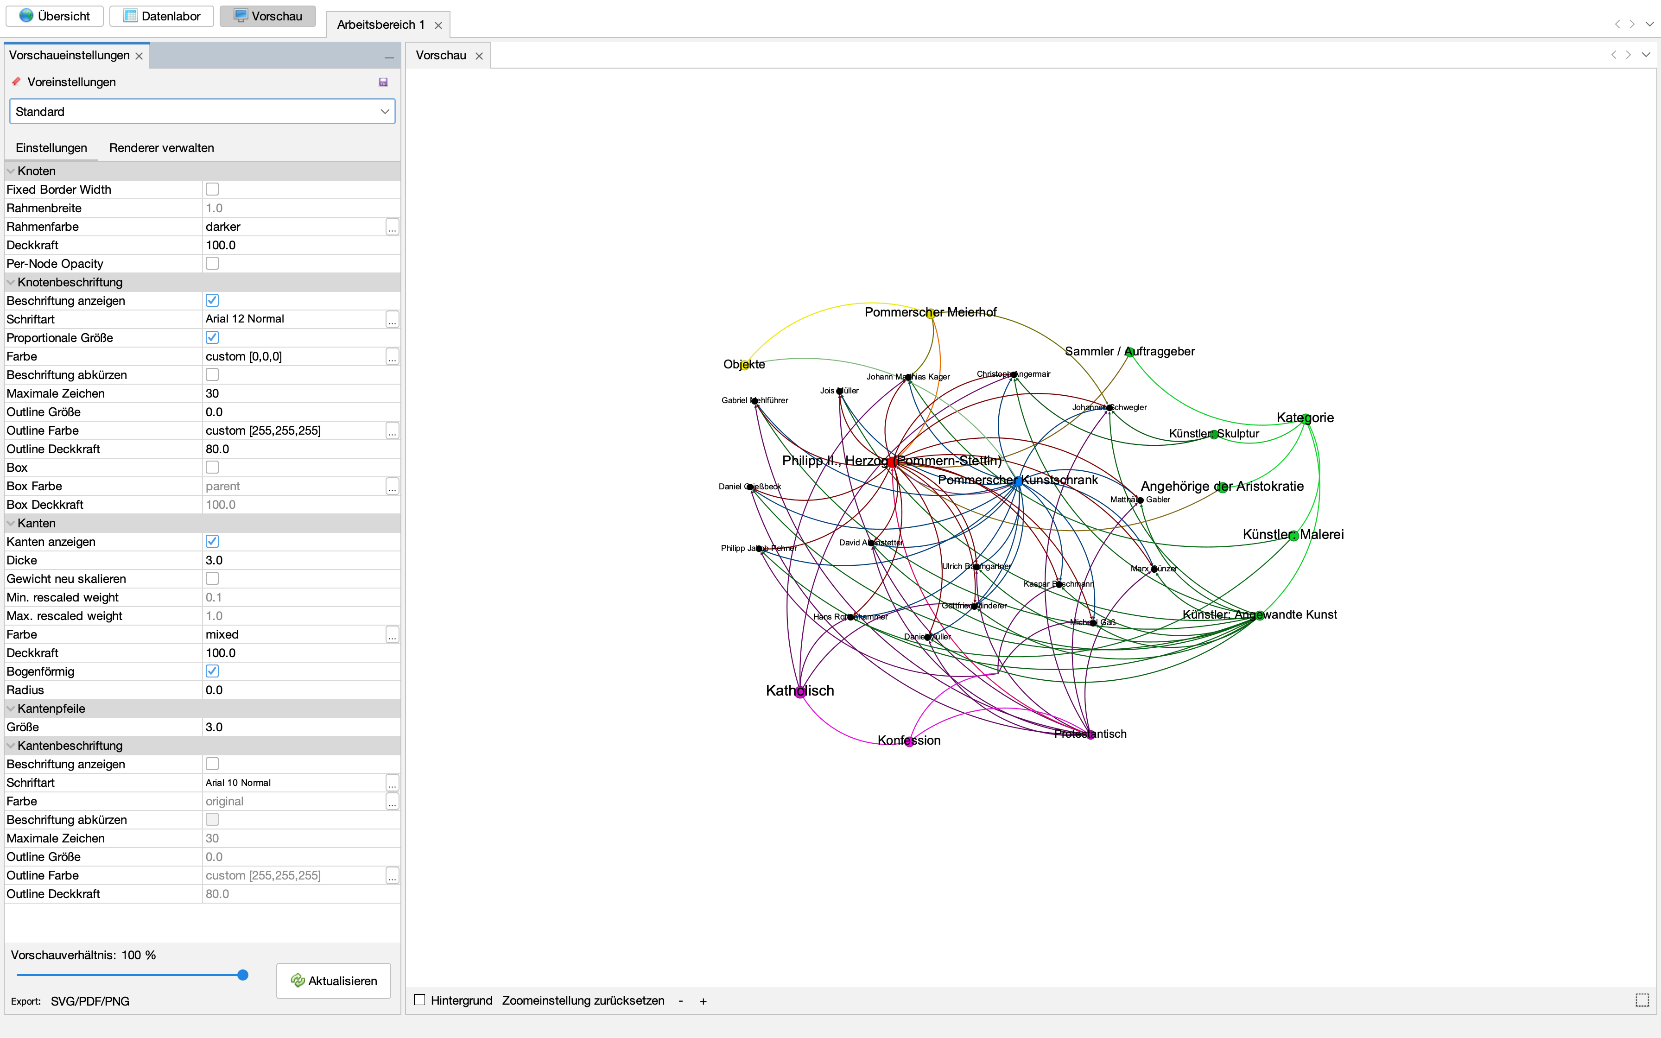 Kanten**